Занятие по аппликации в подготовительной группе "Космическое путешествие" Цель: создать интересную космическую композицию и придумать рассказ о своем путешествии в космос.
Программное содержание:
- расширить и уточнить знания детей о космосе;
- вызвать интерес к созданию космической композиции;
- совершенствовать технику аппликации: самостоятельно выбирать и сочетать силуэтную (симметричную), ленточную и обрывную аппликации для получения красивого изображения;
- закрепить освоенные детьми навыки и умения, дать возможность творчески применить их:
- вырезать космическую ракету по самостоятельно нарисованному контуру из бумаги, сложенной вдвое;
- дополнять ракету другими элементами (иллюминатор, сопло, крылья)
- складывать полоски в несколько раз для получения одинаковых деталей (звёзды, кометы)
- формировать умение планировать свою работу и действовать в соответствии с замыслом;
- развивать воображение и композиционное решение, гармонично размещать детали на листе бумаги, умение переносить знакомые способы работы в новую творческую ситуацию;
- воспитывать интерес, фантазию детей при составлении композиции, умение доводить дело до конца.

Конспект НОД по аппликация для детей старшей группы «В космические дали…»
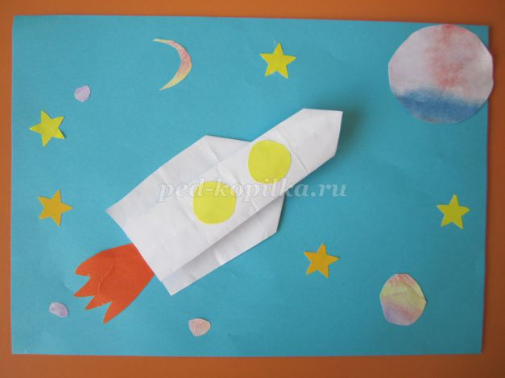
Цель: продолжать формировать у детей представления о космосе.
Задачи:
Образовательные: выяснить, что дети знают о космосе, названия планет; закрепить активный и пассивный словарь по теме «Космос».
Развивающие: развивать зрительную память. внимание, аккуратность
Воспитательные: формировать умение работать в коллективе.
Интеграция образовательных областей: познание, коммуникация.
Виды деятельности: познавательная, коммуникативная (общение и взаимодействие со взрослыми и сверстниками),
Предварительная работа: выяснить, что дети знают о космосе, рассмотреть сюжетные картинки по теме, изготовление бумаги для "планеты"
Словарная работа: космос, планеты, Марс, Нептун, Сатурн…космический корабль, инопланетяне.
Ход занятия
1. Организационный момент.
2. Основная часть:
-Здравствуйте дети! Издавна люди мечтали подняться в небо.. Древняя легенда гласит, что Икар мечтал подняться в воздух как птица и полететь. Он собрал перья, скрепил их воском, одел готовые крылья на спину и полетел, но к сожалению, он забыл о просьбе отца не подниматься высоко к солнцу, т.к. горячие его лучи могут растопить воск тогда перья разлетятся и Икар разобьётся о скалы. К сожалению, так и получилось. Но люди не потеряли надежду научиться летать. То о чем они мечтали, они рассказывали в сказках.
-На чём летали люди в сказках? Или какие сказочные летательные аппараты вы знаете?
-(ответы детей)
В 19 веке учёные запустили в небо первый воздушный шар. Потом изобрели самолет. А совсем недавно, в 1961 году, космическое пространство покорил человек. Это был Советский космонавт Юрий Гагарин. И теперь каждый год 12 апреля во всём мире отмечается День Космонавтики.
В детстве многие мечтали
В звёздный космос полететь.
Чтоб из этой звёздной дали
Нашу землю осмотреть
- А что вы знаете о космосе? Какие планеты находятся в нашей Солнечной системе?
-А Вы сможете отгадать космические загадки? (да).
Тогда слушайте?
ЗАГАДКИ.
• Космическая профессия
Очень интересная.
Каждый мальчишка стать им рад
Названье профессии (космонавт).
• Название нашей планеты, друзья,
Назовёт и ребёнок, конечно… .(Земля).
• Остроносая машина
Облетает всю планету.
Транспорт космоса… .(ракета).
- Молодцы, ребята, с космическими загадками вы отлично справились. А теперь давайте выполним аппликацию
- А, что связано со словом КОСМОС?
(небо, планеты, Земля, звёзды, ракета, спутники, хвостатые кометы).
У Вас на столе лист бумаги синего цвета, клей, ножницы, бумага.
ХОД ВЫПОЛНЕНИЯ РАБОТЫ:
1.Из бумаги складываем ракету.
2.Приклеиваем ракету на фон и украшаем ее вырезанными кружочками из жёлтых квадратов
( иллюминаторы)
3. Вокруг ракеты на пустом пространстве приклеиваем звездочки,вырезаем из заранее подготовленной бумаги круг и приклеиваем рядом с ракетой
Выполнение работы под музыку.
ФИЗКУЛЬТМИНУТКА
В небе ясном солнце светит,
Космонавт летит в ракете.
(Потянуться-руки вверх)
А внизу-леса,поля-(наклониться)
Расстилается земля (руки развести в стороны)
АНАЛИЗ ЗАНЯТИЯ:
- Молодцы ребята, вы замечательно сегодня поработали. К сожалению наше занятие закончилось. Чем мы сегодня с Вами занимались? Понравилось ли вам? Что именно? А что не понравилось? Чья аппликация Вам больше всего понравилась?
Как сложить ракету:

Сложить квадрат бумаги пополам
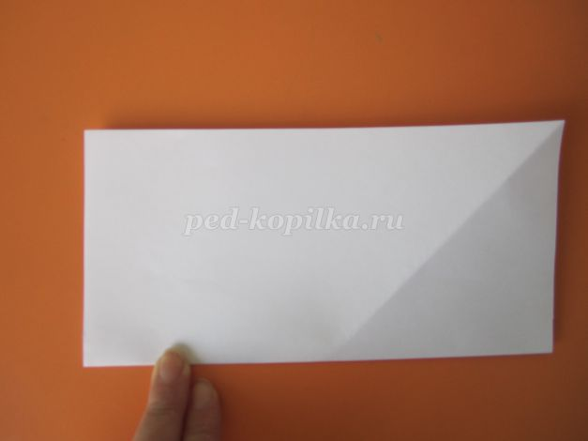
и ещё раз пополам
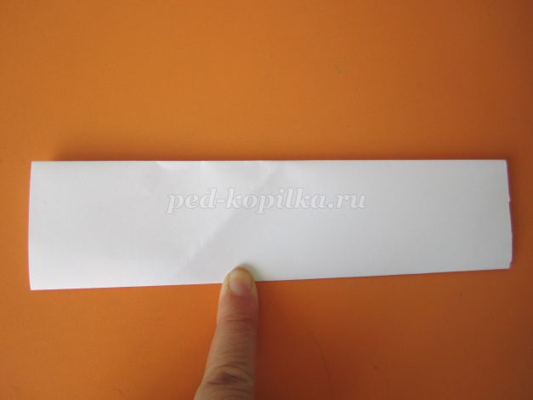

разворачиваем и складываем правый и левый верхние углы к средней линии сгиба
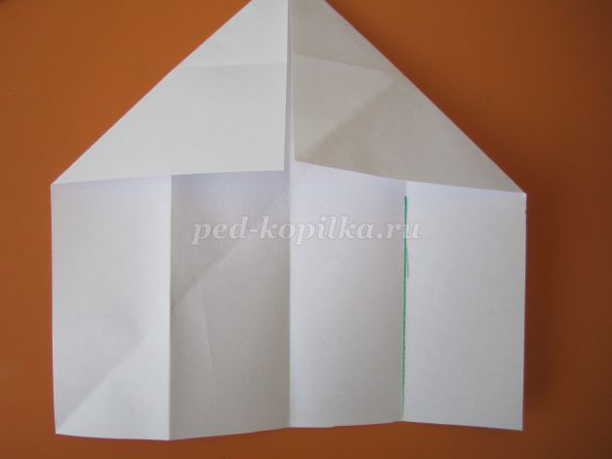
левую боковую сторону складываем к крайней справа линии сгиба. Она прорисована зелёным карандашом
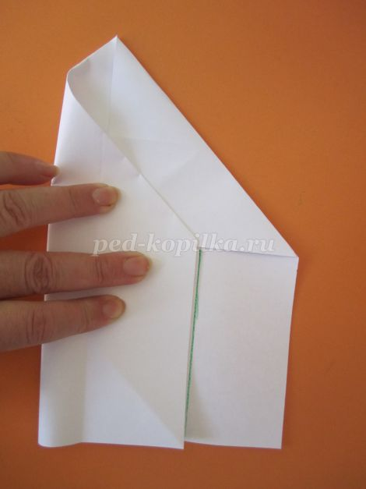

и отгибаем назад по линии сгиба
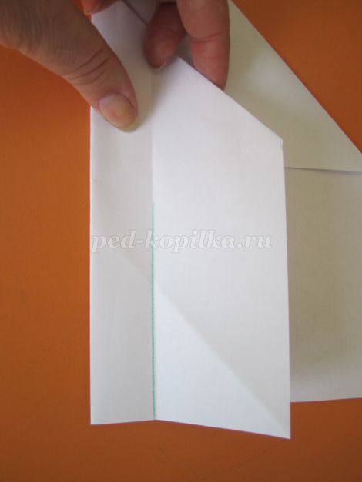
далее совмещаем правую и левую боковые стороны
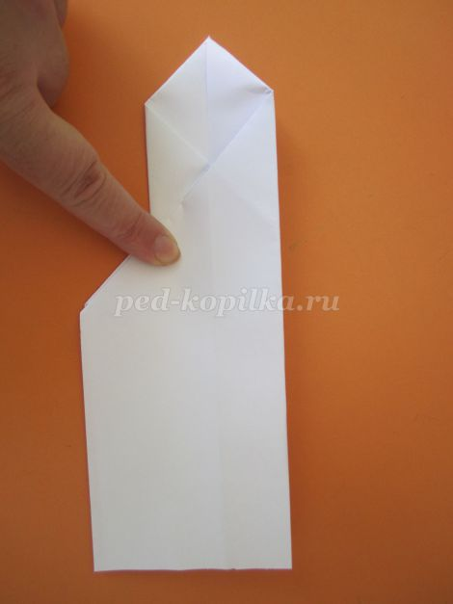

так же по линии сгиба отгибаем назад
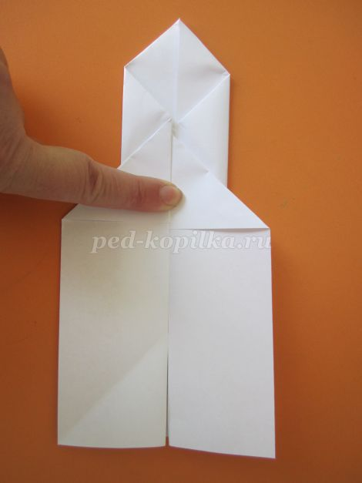
перевернуть на другую сторону и ракета готова.Если намазать клеем только выступающие части от корпуса ракеты и приклеить, то получится, что ракета парит над листом бумаги. Создается дополнительный эффект полета.
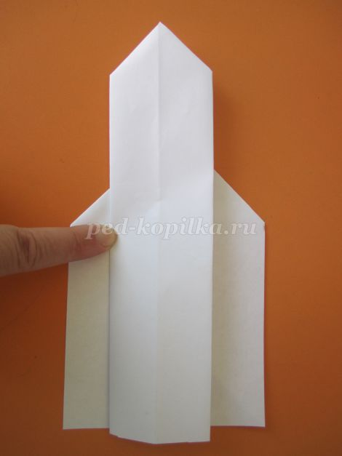
Изготовление бумаги для "планеты». Изготавливали на занятии рисования, заранее.
Лист бумаги смочили водой
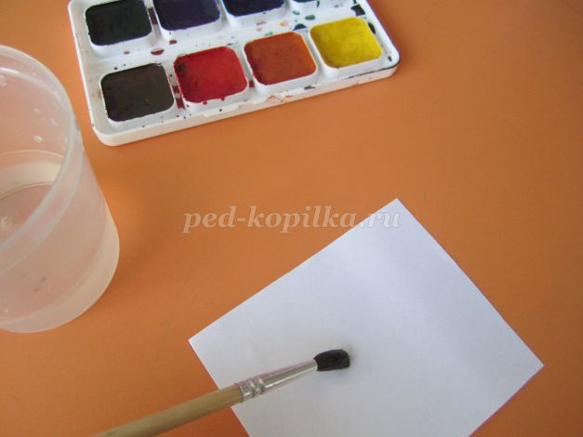
нанесли на нее акварельные краски нескольких цветов
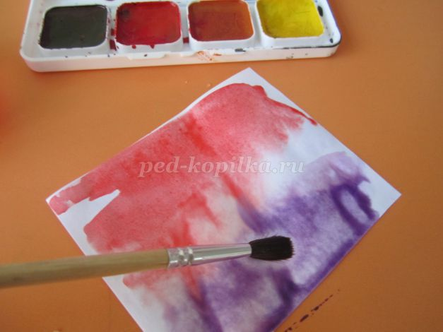
сверху наложили таким же листом бумаги
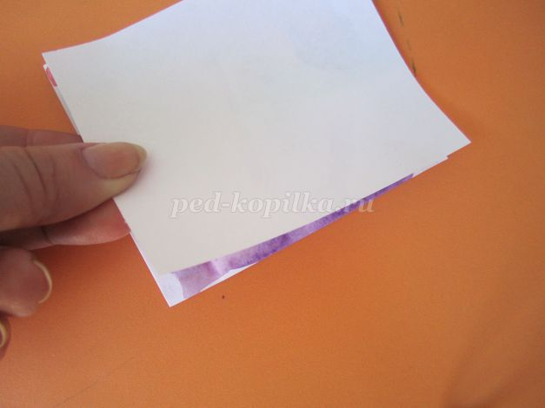

и разгладили. После этого разъединить листочки
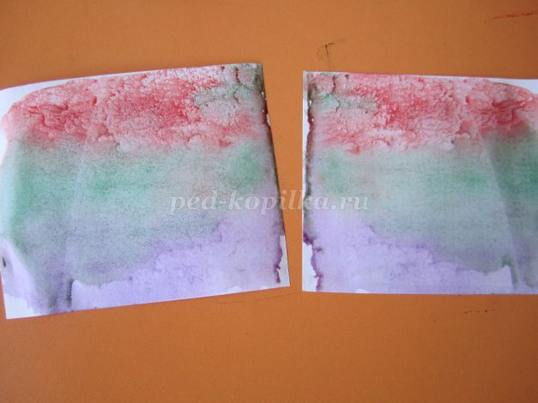

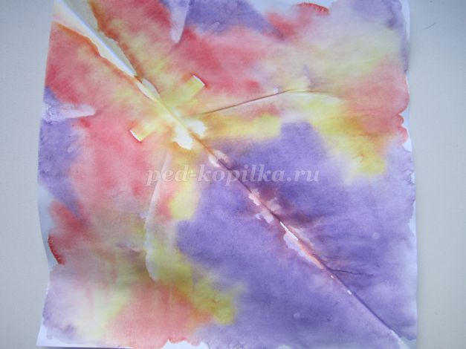
Вырезав из такой бумаги круги, планеты получаются интересные и у всех разные.

